УДК 621.374

РАЗРАБОТКА МАТЕМАТИЧЕСКОЙ МОДЕЛИ ЭЛЕКТРОИМПУЛЬСНОГО УСТРОЙСТВА ОЧИСТКИ ТЕХНОЛОГИЧЕСКИХ ПОВЕРХНОСТЕЙ ОТ СЫПУЧИХ МАТЕРИАЛОВ

А.С.Татевосян1 (первого автора), А. А. Татевосян1 (второго автора), Аникин В.Е. 1,   
Белявский Г.О. 1, Чижма Б.В. 1

*1Омский государственный технический университет,Омск, Россия*

***Аннотация* –** Предложена методика построения многоконтурной схемы замещения электроимпульсного устройства, предназначенного для очистки технологический поверхностей от налипаний сыпучих материалов. При построении схемы замещения используется метод затухания постоянного тока в электрической цепи дисковой катушки с якорем, в качестве которого используется пластина из дюралюминия. Расчет затухания постоянного тока в катушке с якорем рассматривается в пакете ELCUT как задача нестационарного магнитного поля с присоединенной электрической цепью. Варьируя расстояние между дисковой катушкой и якорем при расчете нестационарного магнитного поля временная зависимость тока в катушке раскладывается на сумму двух экспонент. Экспоненциальные составляющие тока в катушке позволяют записать операторное сопротивление электрической цепи, а затем рассчитать сопротивления участков многоконтурной схемы замещения дисковой катушки с якорем в зависимости от расстояния между ними. Многоконтурная схема замещения электроимпульсного устройства очистки является основой построения математической модели для исследования переходного процесса, сопровождающемся высоковольтным разрядом конденсаторной батареи на катушку индуктора и исследования ударной волны в стенках технологического оборудования при их очистки от сыпучих материалов.

***Ключевые слова –* электроимпульсная очистка; катушка индуктора с якорем; электропроводная поверхность объекта воздействия, многоконтурная схема замещения.**

I. Введение

В электроимпульсных устройствах импульсы силы возникают в результате взаимодействия вихревых токов, индуцированных в якоре (токопроводяшей пластине), с мощными импульсами магнитного поля, созданного током большой плотности при высоковольтном электрическом разряде емкостного накопителя энергии (конденсаторной батареи) на катушку индуктора [1, 2]. Длительность процесса аккумулирования энергии, а затем ее выделение в чрезвычайно малые промежутки времени позволяет получить максимально возможные величины механического импульсного воздействия на очищаемую поверхность объекта воздействия. Исполнительным элементом в электроимпульсном устройстве является катушка индуктора с якорем, изготовленным из дюралюминиевой пластины. Индуктор катушки с якорем плотно прижимаются к стенке технологического оборудования с внешней стороны.

II. Постановка задачи

Эффективность работы электроимпульсных устройств очистки зависит от многих факторов, а именно: амплитуды и формы импульса электромагнитной силы, числа точек приложения силы, частоты воздействия. На оптимизацию режимов работы электроимпульсных устройств очистки оказывают влияние геометрические размеры исполнительных устройств очистки, обмоточные данные свойства токопроводящего материала для изготовления якоря, технологический зазор между катушкой индуктора и якорем.

Моделирование таких процессов возможно только при расчете нестационарного магнитного поля электроимпульсного устройства очистки с присоединенной электрической цепью, например с использованием профессиональной версии комплекса программ   
ELCUT 6.0. Однако этот путь сопровождается чрезмерно большими затратами машинного времени, что существенно усложняет решение вопросов оптимизации параметров электроимпульсного устройства очистки, вследствие перебора большого количества вариантов геометрии исполнительного элемента и обмоточных данных катушки индуктора. Поэтому возникает потребность воспользоваться хорошо разработанным аппаратом теории электрических цепей, а именно построением многоконтурной схемы замещения электроимпульсного устройства очистки на основе расчета затухания постоянного тока в катушке индуктора с якорем [3, 4].

III. Моделирование

При моделировании нестационарного магнитного поля исполнительного элемента очистки в комплексе программ ELCUT изменялась величина технологического зазора между катушкой индуктора и якорем, изменяющемся в диапазоне от 0,5 до 5 мм с шагом 1 мм. Толщина токопроводящей пластины, изготовленной из дюралюминия, принималась в расчете 3 мм. При построении геометрии модели исполнительного элемента было учтено, что катушка индуктора является бескаркасной, намотана медным проводом сечением  и содержит при варьировании вариантов задачи 15, 20 и 25 витков. При решении задачи в пакете ELCUT принимается интегрирование по времени переходного процесса 0,6 мс, шаг интегрирования 0,01 мси время запоминания решения на шаге, равном шагу интегрирования. Емкость конденсатора равна 100 мкФ. Анализ результатов расчета нестационарного магнитного поля при затухании постоянного тока в электрической цепи индуктора с якорем позволяет получить параметры многоконтурной схемы замещения электроимпульсного устройства очистки, показанной на рис. 1.

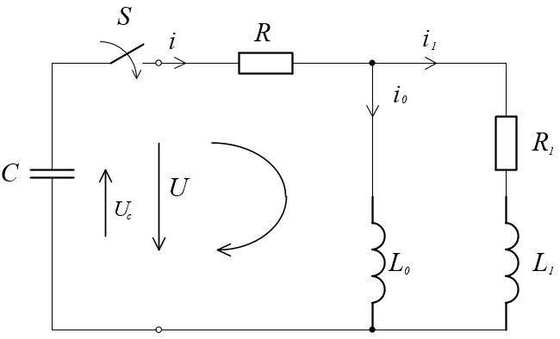

Рис.1. Многоконтурная схема замещения электроимпульсного устройства очистки

Для того, чтобы сократить время расчета оптимальных параметров импульса конденсатора и напряжения питания, необходимо решить систему уравнений:



где - токоограничивающее сопротивление конденсатора;  определяются по затуханию постоянного тока, и их параметры зависят от зазора между индуктором и пластиной.

Полная система уравнений для анализа переходного процесса при высоковольтном разряде конденсаторной батареи на катушку индуктора с якорем имеет вид:

$$iR+L_{0}\left(δ\right)\frac{∂i_{0}}{∂t}+i\frac{{∂L}_{0}\left(δ\right)}{∂δ}*V+U_{c}=0$$

$$iR+i_{1}R_{1}+L_{1}\left(δ\right)\frac{{∂i}_{1}}{∂t}*i_{1}\frac{{∂L}_{1}}{∂δ}*V+U_{c}=0$$

$i=i_{0}+i_{1}$;

$\frac{∂V}{∂t}=\frac{1}{m}\left[F_{эм}-F_{сопр}\right]$.

Здесь обозначено $F_{э} , F_{сопр}$– соответственно электромагнитная сила и сила сопротивления стенки технологического оборудования, подверженная очистке от сыпучих материалов.

Ток в конденсаторе

$$i=C\frac{{∂U}_{c}}{∂t}=i_{0}+i_{1};$$

Полная система уравнений электроимпульсного устройства очистки в форме Коши принимает вид:

$$\frac{∂U_{c}}{∂t}=\frac{1}{C}\left(i_{0}+i_{1}\right);$$

$$\frac{{∂i}_{0}}{∂t}=\frac{1}{L_{0}(δ)}[-U_{c}{-i}_{0}\frac{{∂L}_{0}\left(δ\right)}{∂δ}*V-R\left(i_{0}+i_{1}\right)]=0$$

$$\frac{{∂i}_{1}}{∂t}=\frac{1}{L_{1}(δ)}[-U_{c}{-i}_{1}R_{1}-i_{1}\frac{{∂L}_{1}}{∂δ}*V-R\left(i_{0}+i_{1}\right)]=0$$

$$\frac{∂V}{∂t}=\frac{1}{m_{я}}\left[F_{эм}-F_{сопр}\right]$$

$\frac{∂δ}{∂t}=V$.

Решение системы уравнений производится при нулевых начальных условиях для токов в ветвях схемы и скорости якоря, начальном значении зазора между катушкой индуктора и якорем $δ= δ_{нач}$.

Напряжение на конденсаторной батарее в момент коммутации соответствует напряжению высоковольтного источника питания ${ U}_{c}\left(0\right)=Uo$.

Электромагнитная сила, действующая на стенку технологического оборудования определяется по изменению запаса энергии магнитного поля в магнитной системе от расстояния между катушкой индуктора и якорем:

$$F_{эм}= \frac{{∂W}_{эм}}{∂δ};$$

Энергия, запасенная в системе индуктор токопроводная пластина (якорь) определяется по формуле.

$W_{эм}= L_{0}\left(δ\right)\frac{i_{0}^{2}}{2}+ L_{1}(δ)\frac{i_{1}^{2}}{2}$.

Тогда электромагнитная сила будет

$$F_{m}= \frac{1}{2}i_{0}^{2}\frac{{∂L}_{0}}{∂δ}+ \frac{1}{2}i_{1}^{2}\frac{{∂L}_{1}}{∂δ}$$

Решением системы уравнений являются законы изменения токов в ветвях многоконтурной схемы замещения $i_{0 }(t)$, $i_{1}\left(t\right), i\left(t\right),$ электромагнитная сила $F_{эм}\left(t\right)$, зазор $δ(t)$, скорость якоря $V(t)$

IV. Результаты моделирования

Расчетные кривые, определяющие зависимость параметров для схемы замещения исполнительного элемента очистки от величины зазора между катушкой индуктора и якорем, показаны на рис. 4.

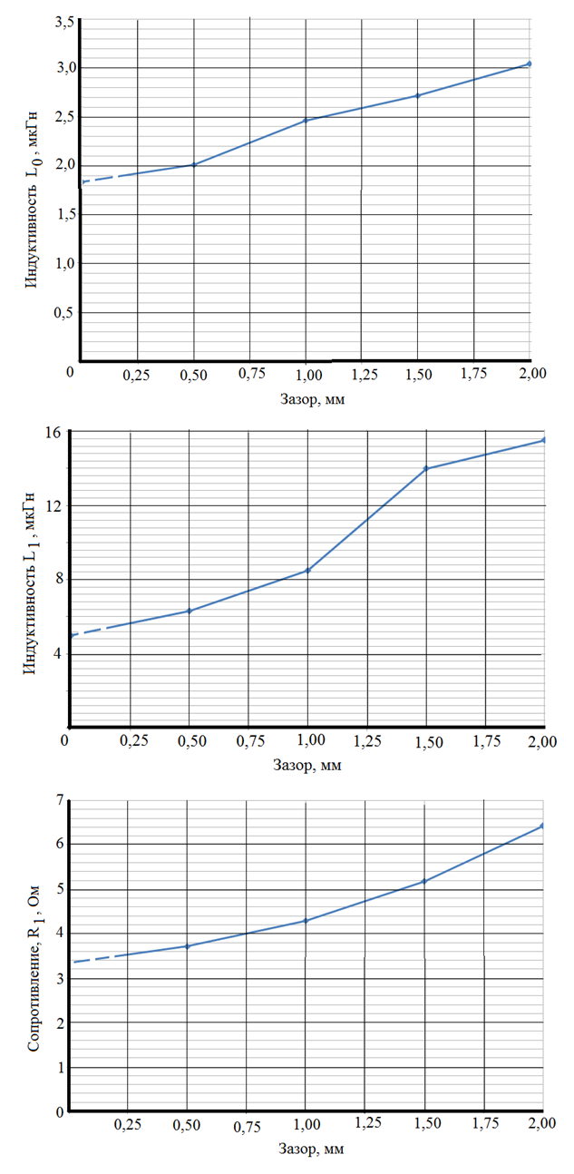

Рис. 4. Параметры схемы замещения электроимпульсного устройства очистки в функции от величины зазора между катушкой индуктора и якорем

V. Выводы

Предложент метод расчета динамических процессов в электроимпульсном устройстве, основанный на синтезе многоконтурной схемы замещения, параметры которой определяются в комплексе программ Elcut при решении задачи расчета нестационарного магнитного поля с присоединенной электрической цепью.

Список литературы

1. Шильников, П.Ю. Электроимпульсная очистка поверхностей / П.Ю. Шильников, В.А.Захаренко. - С. 254-255. Россия молодая. - 2013.
2. Виноградов В.В., Зыкова Ю.А., Самохвалов Н.М. Методика расчета щелевого фильтра. // Известия Томского политехнического университета. – 2015. – Т. 326. №11 – С. 67–73.

3. Татевосян А.С., Татевосян А.А., Захарова Н.В., Лукачева А.А. Определение параметров схемы замещения электроимпульсного устройства очистки поверхности от загрязнения // Омский научный вестник. Динамика систем, механизмов и машин. 2018, №6, с. 102-108.

4. Татевосян А.С., Чижма Б.В., Аникин В.Е., Белявский Г.О. Исследование влияния конструктивных параметров исполнительных элементов на работу электроимпульсных устройств очистки // Актуальные вопросы энергетики. 2018, с. 294-298.